WEB-сервер и Tg-бот для АЗС

по средствам языка Python

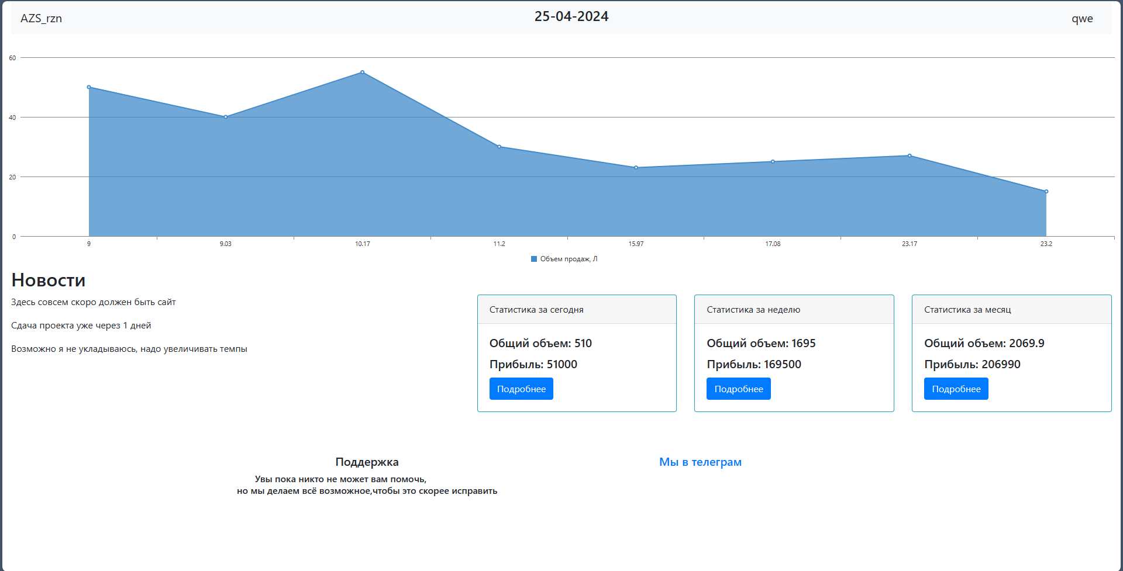

*Руководитель:*

Любакова М. В.

*Авторство:*

Овчинников Д. Д.

Сроки выполнения: 7-25 апреля 2024 г.

г. Рязань

Ввведение

Данный проект разрабатывался для использования внутри частных фирм для отслеживания расходов по разливу незамерзайки или, к примеру, бензина. Также сайт позваоляет отследить динамику потребления товара и сделать определенные выводы. Tg-бот позволяет организовать удобное управление базой данных, а именно управлять уровнем доступа новых пользователей(об этом далее), получать отчеты за месяц, неделю, день, а его отзывчивость сделает работу с ним прийтной и понятной даже для гуманитария).

История

При ознакомлении с выбранной темой проекта мог возникнуть вопрос: почему именно это, а не что-то проще? Поясню. Помимо занятий в It-кубе мне удалось окончить курсы Школы Электроники, где я продолжаю заниматься и по сей день. Летом голову моего преподавателя посетила гениальная мысль: создать вейдинговые аппараты по разливу незамерзайки. Эта идея может показаться неуместной в наше время, но это не так. Найти хорошую незамерзайку достаточно тяжело. Также для её продажи нет специально отведенных мест, а если вам и удастся найти такую, то вы не сможете купить ровно столько, сколько вам надо, потому что этот товар продается только в канистрах определнного обьема(5 литров, 4 литра, литр). Также некоторые производители завышают цену. Наша же автозаправочная станция позволит налить именно столько, сколько нужно вам и без переплат. Также эта тема очень интересна для использования внутри определенных фирм. Именно для последнего и был разработан этот проект. Позднее планируется связать его с аппаратной платформой Arduino, на которой был разработан вейдинг.

Обзор технологий

В этой главе будут рассмотрены основные технологии, которые были использованы при разработке программного обеспечения на языке Python. Рассмотрим следующие инструменты:

1. БД и работа с ней (Sqlalchemy и sqlalchemy.orm)
2. Обработчик HTML-форм (Flask)
3. Telegram-бот (telegram.ext)
4. Модуль CSV (csv) для работы с файлами БД
5. Обработчик запросов (requests)
6. Встроенные модули python (datetime, locale, logging, os)

Анализ требований

Определившись с темой проекта, стоило бы подумать о требованиях к нему, целях и задачах. Этот блок посвящен этим темам

1. Требования:

Интуитивно понятный интерфейс

Обработка запросов на получение данных из БД

Обратная связь пользователю

1. Цели и задачи проекта:

Разработка сервера по средствам билиотеки Flask,

подключение к БД

обработка транзакций

визуализация данных от станций

отображение состояния станции

Проектирование

Первые шаги в столь нелегком деле

В самом начале стоило бы сказать, что за основу проекта был взят пример из учебника про новости и пользователей. Когда я разобрался со всеми нюансами, которые я пропустил или недопонял на занятиях, я принялся за тесты и попытки введения основных черт будущего проекта. Первое время стоило определиться с дизайном сайта и логикой его работы. Когда всё это было хоть как-то расписано и представлено на бумаге, стало уже намного легче и я принялся за попытки внедрения таких модулей Bootstrap как графики, карточки и систему container.

Впоследствии…

Спустя небольшой отрезок времени, что был отведен на поиски основных библиотек и попытки разобраться , что и как в них работает, я отправился покорять остров программирования на Python. За несколько дней мне удалось реализовать связь между двумя таблицами, научиться получать данные из них. Позже мне даже удалось вывести их на страничку сайта.

В последние дни

Когда я понял, что большая часть работы позади, я принялся за разработку Tg-бота, через которого можно было бы сделать сервис для владельцев удобнее и понятнее. Когда были реализованы функции по получению справки, редактора уровня доступа пользователей и получение отчетов за какой-либо промежуток времени, оставалось лишь оценить работу и исправить оставшиеся баги.

Заключение по проделанной работе

Мне удалось разработать свой сервис по управлению БД и Tg-бота, который также смог бы сделать сервис более доступным для всех желающих.

Было проделано достаточно работы. В процессе разработке мне удалось увидеть перспективы его недостатки, которые в будущем надо исправить, и перспективы проекта.

Перспективы проекта

1. Добавить:
   1. Добавление фильтров по работе с таблицей и БД (Добавление фильтров колонки, получение информации о транзакциях отдельного аккаунта или с отдельной АЗС)
   2. Удобную систему отслеживания состояния станции, а именно кодов ошибок и её состояния(онлайн/офлайн)
2. Усовершенствовать:
   1. Систему редактора уровня доступа
   2. Уровни доступа пользователей
   3. Обработчик возможных ошибок
   4. Сделать систему подгрузки файлов БД более универсальной

Библиография

